小组成员及学号：

杜闻博 18307110359； 游涛 18307110206； 丁泽澎 18307110088

该文件夹的结构如下：

**注：代码文件在python3.7.8环境下编写，可能在其他版本下可能出现意料之外的问题。**

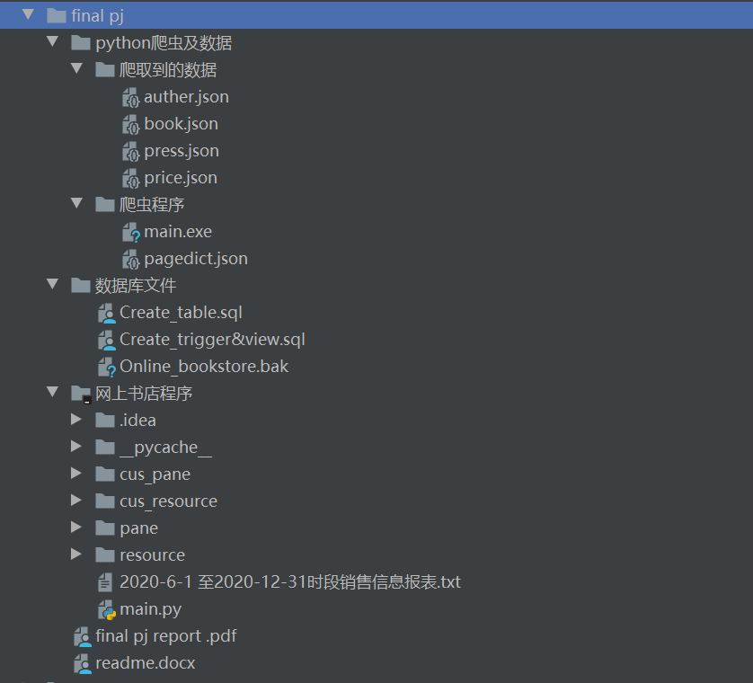

其中：

1）python爬虫包括爬虫程序以及爬取到的数据；

2）数据库文件有两个sql文件和一个bak文件，bak文件为数据库备份，可直接恢复；

3）网上书店程序为项目的主要实现程序，其中pane、resource分别为登录与管理员相关界面的槽函数文件、ui文件与ui文件生成的py文件（同理，前面带cus的为顾客的）；main函数可以直接运行，即能完整使用系统；

4）final pj report.pdf为最终的pj报告文件；